**Université de science et de technologie de HOUARI BOUMEDIENNE**

**FACULTES DES SCIENCES**

**DEPARTEMENT DINFORMATIQUE**

**TITRE DU RAPPORT :RAPPORT DETAILLE SUR LE JEU**

**AUTEURS : 1. MASSINISSA MEGHERFI 232331078612**

**2. MAHIOUS ANIS 232331114604**

**3. BABOUR YASMINA 232331674210**

**DATE DE PUBLICATION : 23/12/2024**

## **Présentation Générale du Jeu**

Ce jeu est un **jeu de combat RPG (Role-Playing Game)** dans lequel les joueurs incarnent des personnages dotés de compétences spécifiques. L'univers du jeu met en scène trois archétypes classiques : un **Guerrier**, un **Mage**, et un **Voleur**, chacun avec ses caractéristiques uniques, ses points de vie, et ses attaques. Les combats se déroulent au tour par tour, et le joueur doit utiliser stratégie et tactique pour vaincre son adversaire tout en améliorant son personnage.

Le jeu propose une expérience immersive en mettant en avant l'évolution des personnages grâce à un système de niveaux et d'expérience, et en introduisant des compétences débloquables en fonction des progrès réalisés.

## **Objectif du Jeu**

L'objectif du jeu est de **vaincre un adversaire** dans un duel en utilisant les attaques de base ou les compétences spéciales propres à chaque personnage. Chaque victoire ou action réussie permet de gagner de l'expérience, débloquer de nouvelles compétences, et progresser en niveau. Le joueur est invité à faire des choix stratégiques, que ce soit dans le choix des compétences ou dans la gestion des tours, afin de maximiser ses chances de victoire.

## **Résumé du Contenu**

### 1. ****Système de Personnages****

* **Guerrier (Thor)** : Tank robuste avec beaucoup de points de vie et des attaques puissantes basées sur des armes comme la lance, la hache ou le marteau.
* **Mage (Floki)** : Personnage spécialisé dans les attaques magiques avec des sorts comme la boule de feu, la tempête magique, et des attaques dévastatrices comme l'explosion cosmique.
* **Voleur (Loki)** : Personnage agile, infligeant des dégâts modérés mais capable de coups critiques et d'attaques rapides.

### 2. ****Mécanique de Combat****

* **Tours alternés** : Chaque joueur peut choisir d'attaquer, d'utiliser une compétence spéciale, ou de passer son tour.
* Les attaques réussies infligent des dégâts, et les personnages peuvent gagner des points d'expérience pour évoluer.
* Un système de chance introduit la possibilité de réaliser des coups critiques pour des dégâts bonus.

### 3. ****Progression****

* Les personnages montent en niveau en accumulant de l'expérience. Chaque montée en niveau offre :
  + Des bonus de points de vie.
  + Le déblocage de nouvelles compétences.
* Trois niveaux sont accessibles, chaque palier rendant le personnage plus puissant.

### 4. ****Compétences Spéciales****

* Chaque personnage possède un ensemble unique de compétences, certaines étant débloquées uniquement à partir d'un certain niveau.
* Les compétences ajoutent une profondeur stratégique, chaque joueur devant choisir le bon moment pour les utiliser.

## **Rapport du Jeu**

### Objectif Principal

Le but du jeu est d'enseigner les principes fondamentaux des **systèmes de jeu de rôle et de combat au tour par tour** tout en offrant une expérience amusante et interactive. Ce jeu est un excellent moyen de démontrer des concepts de programmation tels que l'héritage, le polymorphisme, et les interactions entre objets.

### Résumé des Points Techniques

* **OOP (Programmation Orientée Objet)** : Les personnages sont implémentés en utilisant l'héritage et le polymorphisme à travers une classe de base Personnage et des sous-classes spécifiques (Guerrier, Mage, Voleur).
* **Interface** : L'interface Attaquable assure que toutes les classes dérivées implémentent les méthodes nécessaires.
* **Système d'évolution** : Les personnages progressent en niveau et débloquent de nouvelles capacités grâce à l'expérience, simulant un véritable RPG.
* **Interaction Utilisateur** : Une interface textuelle engage le joueur dans une série de choix.

### Points d'Amélioration Potentiels

1. **Interface graphique** : Remplacer l'interface textuelle par une interface utilisateur graphique pour plus d'immersion.
2. **Multijoueur** : Ajouter un mode multijoueur où deux joueurs humains peuvent s'affronter.
3. **Varier les adversaires** : Ajouter des ennemis générés automatiquement avec des caractéristiques uniques.

Ce jeu constitue une base solide pour approfondir les concepts de RPG tout en offrant une introduction amusante aux principes de conception de jeu et de programmation.

**Description du Jeu**

**Synopsis**

Dans un monde fantastique où le combat est la seule voie vers la gloire, vous incarnez un héros parmi trois classes légendaires : le **Guerrier**, le **Mage**, ou le **Voleur**. Chaque personnage possède des compétences uniques qui reflètent sa force et son style de combat. Votre mission est de défier un adversaire, de triompher dans des duels acharnés, et de monter en puissance pour devenir le combattant ultime. En progressant, vous débloquez des compétences spectaculaires qui feront de vous une légende.

**Gameplay**

Le jeu est basé sur des **combats au tour par tour**, où chaque joueur choisit une action à effectuer :

1. **Attaque de base** : Inflige des dégâts directs à l'adversaire.
2. **Compétences spéciales** : Des attaques puissantes qui varient selon le personnage choisi. Elles nécessitent un bon timing pour être utilisées efficacement.
3. **Gestion des tours** : Passer un tour pour préparer une stratégie peut parfois être essentiel pour prendre l'avantage.

Chaque décision influence le déroulement du combat. Le joueur doit exploiter les forces de son personnage et identifier les faiblesses de l’adversaire.

**Personnages et Classes**

1. **Guerrier (Thor)**
   * **Rôle** : Le tank du jeu, avec des points de vie élevés et des attaques brutales.
   * **Points forts** : Résistance et dégâts constants.
   * **Compétences** :
     + *Lance* : Une attaque rapide avec des dégâts modérés.
     + *Hache* : Une frappe puissante débloquée au niveau 2.
     + *Marteau* : Une attaque écrasante infligeant des dégâts massifs au niveau 3.
2. **Mage (Floki)**
   * **Rôle** : Le maître des sorts, infligeant des dégâts à distance avec des attaques magiques dévastatrices.
   * **Points forts** : Puissance d'attaque élevée et diversité de sorts.
   * **Compétences** :
     + *Pluie de météores* : Une attaque magique infligeant des dégâts légers.
     + *Éclair foudroyant* : Un sort électrique dévastateur débloqué au niveau 2.
     + *Explosion cosmique* : Une attaque de zone massive débloquée au niveau 3.
3. **Voleur (Loki)**
   * **Rôle** : Le combattant agile et rusé, infligeant des dégâts rapides et critiques.
   * **Points forts** : Vitesse et probabilité de coups critiques.
   * **Compétences** :
     + *Poignard* : Une attaque rapide avec des dégâts supplémentaires.
     + *Lance de couteau* : Une attaque à distance débloquée au niveau 2.
     + *Pistolet* : Une attaque dévastatrice débloquée au niveau 3.

**Progression et Développement**

* **Système d'Expérience** :  
  Chaque action réussie en combat permet de gagner de l'expérience (XP). Une fois que le personnage atteint 100 XP, il monte de niveau.
* **Niveaux et Déblocages** :
  + *Niveau 1* : Accès aux attaques de base et à des compétences basiques.
  + *Niveau 2* : Déblocage de nouvelles compétences et augmentation des points de vie.
  + *Niveau 3* : Accès aux compétences ultimes et amélioration significative de la puissance.
* **Développement des Personnages** :  
  À chaque montée de niveau, les personnages gagnent en puissance :
  + Points de vie supplémentaires.
  + Nouvelles compétences spéciales.
  + Gain de prestige et narration immersive avec des annonces de progression.

**Développement Technique et Potentiel**

1. **Personnalisation** :  
   Ajouter des options pour personnaliser l'apparence des personnages ou leurs compétences.
2. **Modes de Jeu** :
   * Mode solo : Combats contre des adversaires IA de plus en plus difficiles.
   * Mode multijoueur : Affrontez d'autres joueurs en ligne ou en local.
3. **Évolution Scénaristique** :  
   Développer un mode histoire où chaque personnage suit un parcours unique avec des quêtes et des défis spécifiques.
4. **Graphisme et Effets** :  
   Remplacer l'interface textuelle actuelle par une interface graphique attrayante avec des animations de combat pour une immersion totale.

**Analyse Technique du Jeu**

**1. Architecture du Jeu**

Le jeu suit une architecture classique de jeu vidéo en **tour par tour** avec des mécaniques RPG. Le cœur du gameplay repose sur l’interaction entre des objets et des actions définies par des classes et des interfaces Java. Voici les composants principaux de l'architecture :

* **Classes Principales** :
  + **Personnage** (Classe abstraite) : Classe de base pour tous les personnages, contenant des attributs généraux comme le nom, les points de vie, les dégâts, le niveau et l’expérience. Elle inclut également des méthodes pour attaquer, recevoir des dégâts et gérer la progression du personnage (gain d’expérience et niveau).

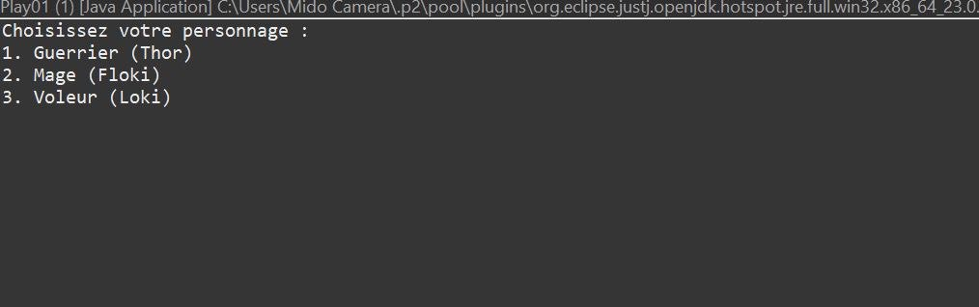

Figure 1 Interface de Sélection de Personnage

* + **Guerrier**, **Mage**, **Voleur** : Ces classes étendent la classe Personnage et définissent des compétences spécifiques. Elles redéfinissent la méthode attaquer et la méthode utiliserCompetence selon les particularités de chaque classe.
  + **Play01** : C’est le point d'entrée du jeu qui gère la sélection du personnage et de l’adversaire, la boucle de combat et l’interaction avec le joueur via la console.

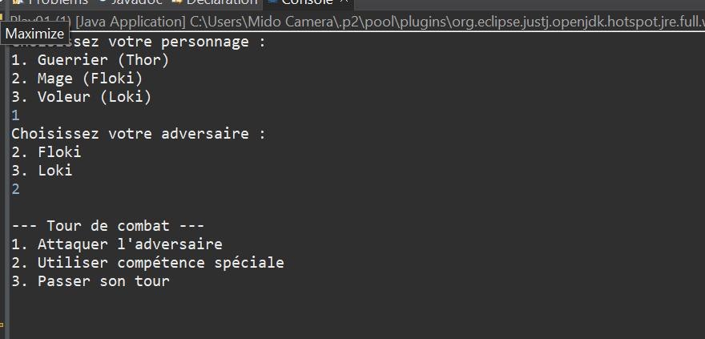

Figure 2 Interface de Sélection de adversaire et tour de combat

* **Interfaces et Abstractions** :
  + **Attaquable** : Interface qui définit les méthodes attaquer et utiliserCompetence. Cela permet de garantir que toutes les classes de personnages aient les mêmes comportements fondamentaux tout en permettant des personnalisations spécifiques selon le type de personnage.

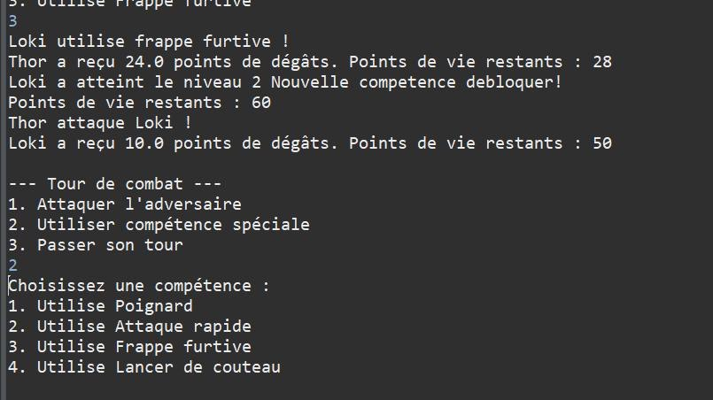

Figure 3 Interface pour choisissez une compétence

**2. Mécaniques du Jeu**

* **Système de Combat** :  
  Le combat repose sur un **tour par tour**, où chaque personnage choisit une action parmi les options suivantes :
  + Attaque de base : Inflige des dégâts constants à l’adversaire.
  + Compétences spéciales : Chaque personnage a un ensemble de compétences activables qui infligent plus de dégâts ou ont des effets supplémentaires, comme des attaques critiques ou des dégâts de zone.
  + Passer son tour : Permet au joueur de "réfléchir" sans effectuer d'action mais sans être pénalisé.

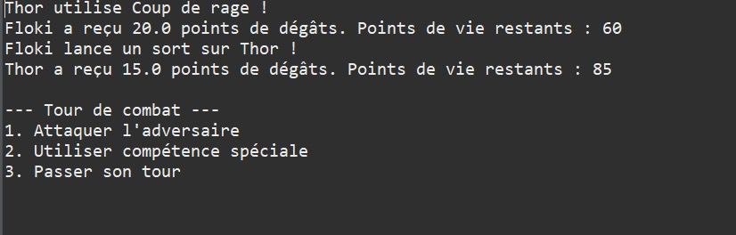

Figure 4 Interface de Sélection le tour de deuxième Combat

* **Gains d'Expérience** :  
  Lors de chaque combat, les personnages gagnent de l’expérience en fonction des actions réalisées. Lorsqu'un personnage atteint 100 points d'expérience, il monte en niveau. Chaque montée de niveau débloque de nouvelles compétences et augmente ses points de vie.

**3. Structure de Données**

* **Attributs des Personnages** :
  + **Nom** : Nom du personnage (chaîne de caractères).
  + **Points de vie** : Nombre d'HP (Health Points) que le personnage possède. Ils sont réduits lors de la réception de dégâts.
  + **Dégâts** : Valeur de base des dégâts infligés par les attaques de ce personnage.
  + **Niveau** : Niveau du personnage, déterminé par l'expérience accumulée. Augmente à chaque 100 XP.
  + **Expérience** : Mesure l'expérience acquise par le personnage. Elle sert à déterminer le passage au niveau supérieur.
* **Mécanisme de Combat** :
  + Chaque personnage est créé avec des **points de vie** (vie initiale) et des **dégâts de base**. L'attaque d'un personnage inflige des dégâts à l'adversaire, réduisant ses points de vie.
  + Le **niveau** et l'**expérience** influencent la progression du personnage, permettant l'activation de compétences plus puissantes au fur et à mesure de l'évolution.

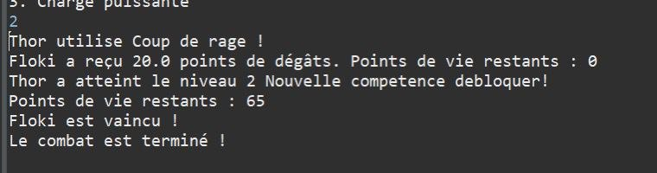

Figure 5 Interface de la fin de combat

**4. Interfaces Utilisateur (Console)**

Le jeu est interactif via une **interface textuelle** qui permet au joueur de :

* Choisir son personnage.
* Choisir un adversaire.
* Sélectionner une action à chaque tour (attaquer, utiliser une compétence, passer son tour).
* Voir l'état du combat en temps réel (points de vie des personnages, actions effectuées, compétences utilisées).

Cela crée une **interface simple et fonctionnelle** qui ne nécessite pas d'éléments graphiques complexes, mais qui reste très accessible pour un jeu de rôle sur console.

**5. Logique de Combat et Progression**

* **Logique d'attaque** :  
  Lorsqu'un personnage attaque, il inflige des dégâts à l'adversaire. Ces dégâts sont calculés selon une formule qui prend en compte les **dégâts de base** du personnage et la compétence utilisée (si applicable). Le calcul des dégâts peut être affecté par des facteurs comme la chance (pour les coups critiques), ou des compétences spécifiques.
* **Compétences** :  
  Chaque personnage possède un ensemble de compétences activables, qui varient en fonction du niveau. Par exemple :
  + Les Guerriers utilisent des armes lourdes comme les haches et les marteaux.
  + Les Mages peuvent utiliser des sorts puissants comme la "Pluie de Météores".
  + Les Voleurs privilégient les attaques furtives, comme la "Frappe furtive" ou l'utilisation de "Pistolet".
  + Les compétences ont des effets différents et sont débloquées lorsque le personnage atteint un certain niveau.
* **Progression** :  
  Lorsqu'un personnage gagne suffisamment d'expérience, il **monte de niveau**, ce qui permet de débloquer de nouvelles compétences et d'augmenter ses points de vie. Cette montée en niveau est un élément clé du jeu qui ajoute une dimension de **profondeur stratégique**.

**6. Points d'Amélioration**

* **Optimisation des Calculs** :  
  Les calculs de dégâts et les effets des compétences peuvent être optimisés pour éviter des répétitions de code et améliorer la gestion des actions (par exemple, utilisation d'un tableau ou d'un dictionnaire pour gérer les compétences de manière plus modulable).
* **Interface Graphique** :  
  Bien que le jeu soit actuellement textuel, une **interface graphique** pourrait améliorer l'expérience utilisateur en affichant des animations de combat, des barres de vie et des effets visuels pour chaque compétence utilisée.
* **Ajout d'IA pour les Adversaires** :  
  Bien que le jeu permette de jouer contre des adversaires humains (ou dans des modes multijoueur), l'implémentation d'une **intelligence artificielle** pour les adversaires permettrait au jeu d’être joué en solo contre des ennemis contrôlés par la machine. Cela nécessiterait l’ajout d’algorithmes de prise de décision pour l’IA en fonction des actions du joueur.
* **Équilibrage des Personnages** :  
  Le jeu peut nécessiter un **équilibrage** entre les classes pour éviter que certaines classes (comme le Mage ou le Guerrier) ne soient trop puissantes par rapport aux autres. Une solution possible est d'ajuster les dégâts de base, les compétences et la progression des personnages.

**7. Technologies et Outils**

* **Langage de programmation** : Le jeu est développé en **Java**, un langage orienté objet adapté à la structure du jeu et permettant une bonne gestion de la logique de combat, des personnages et des interfaces.
* **Entrées Utilisateurs** : Le jeu utilise la classe **Scanner** pour capturer les entrées de l'utilisateur à partir de la console. Cela permet une interaction simple mais efficace avec le joueur.
* **Stockage des Données** : Les données des personnages (nom, points de vie, dégâts, niveau, expérience) sont gérées par des variables d'instance au sein des classes respectives.

**Analyse Critique du Jeu**

L’analyse critique du jeu se concentre sur l’évaluation de ses points forts et de ses axes d'amélioration, en tenant compte des aspects techniques, du gameplay, de l'expérience utilisateur et des opportunités de développement futur. Voici les éléments clés à considérer :

**Points Forts**

**1. Structure du Gameplay et des Personnages**

Le jeu s’appuie sur un système de **combat tour par tour**, typique des jeux de rôle (RPG), ce qui permet de créer une dynamique où chaque décision du joueur a un impact direct sur le combat. La diversité des **personnages** (Guerrier, Mage, Voleur) et de leurs **compétences uniques** (attacks de base et compétences spéciales) offre une bonne variété d’options tactiques pendant les combats.

* **Système de progression** bien conçu : Le fait que les personnages gagnent de l’expérience et montent en niveau après chaque combat est une caractéristique qui permet de maintenir l'intérêt du joueur, car la progression apporte de nouvelles compétences et augmente la puissance du personnage.
* **Personnages différenciés** : Chaque classe a des compétences spécifiques qui nécessitent des stratégies différentes, ce qui permet d’avoir une expérience variée selon le personnage choisi. Par exemple, le Guerrier se concentre sur les attaques physiques, tandis que le Mage utilise des sorts puissants, et le Voleur a un style plus furtif avec des attaques surprises.

**2. Interaction Simple et Accessible**

L’interface textuelle est simple et directe, permettant aux joueurs de se concentrer sur les actions stratégiques sans être distraits par des éléments visuels complexes. Cette simplicité peut être un avantage pour les joueurs qui préfèrent des mécaniques de jeu plus profondes sans la distraction d’une interface graphique lourde.

* **Interface intuitive** : La gestion des actions (attaquer, utiliser des compétences, passer son tour) est facile à comprendre et à utiliser grâce à un menu d’options clair et simple. Cela permet à la fois aux joueurs expérimentés et novices de se lancer rapidement dans le jeu sans une courbe d'apprentissage trop raide.

**3. Élément de Progression et de Choix**

Le système de **montée en niveau** et de **déblocage des compétences** offre un bon sens de progression. Les joueurs peuvent se concentrer sur l'amélioration de leur personnage, avec des choix de compétences à débloquer à mesure qu’ils progressent dans le jeu. L'**évolution des personnages** est marquée par des changements dans leur puissance (points de vie et dégâts), ce qui donne aux joueurs un sentiment d’accomplissement.

**4. Répétabilité et Stratégie**

Le jeu favorise la répétabilité, en particulier grâce à son système de **compétences spéciales**, ce qui incite les joueurs à rejouer avec différents personnages pour explorer de nouvelles stratégies de combat.

**Axes d'Amélioration**

**1. Manque de Complexité des Combats**

Bien que le système de combat soit fonctionnel, il est relativement **répétitif** et manque de **profondeur stratégique**. Le jeu ne propose pas de système de combat particulièrement dynamique en dehors de l’utilisation des compétences spéciales. Les joueurs finissent rapidement par suivre une série de stratégies optimales (attaquer, utiliser une compétence puissante, puis passer son tour). L'IA des adversaires n'introduit pas une grande variété de tactiques, ce qui peut rendre les combats prévisibles et monotones.

* **Manque de diversité dans les actions** : En l'état, les combats se résument à l’utilisation d’attaques de base ou de compétences, mais sans effet de stratégie tactique profonde, comme le positionnement, les synergies entre personnages ou la gestion des ressources (comme la gestion de mana ou d’endurance).

**2. Limité par une Interface Textuelle**

Bien que l'interface textuelle soit un atout pour la simplicité, elle **limite l'immersion** et l’engagement du joueur. En l'absence de graphismes, animations ou même d’une interface plus interactive, l’expérience peut paraître un peu sèche pour les joueurs qui sont habitués à des jeux avec des visuels et des effets visuels dynamiques.

* **Manque d'interactivité visuelle** : Ajouter des éléments visuels comme des barres de vie ou des animations d'attaque pourrait rendre le jeu plus engageant et visuellement plus agréable.
* **Absence de retour visuel** : Il manque également un retour visuel clair pour les actions effectuées, comme une animation pour les attaques ou l'utilisation de compétences, ce qui empêche de bien percevoir l'impact des actions dans le jeu.

**3. L'IA des Adversaires**

L'**intelligence artificielle (IA)** des adversaires est assez basique. Actuellement, les adversaires agissent de manière assez prévisible et n’introduisent pas de comportements stratégiques. Cela peut rendre les combats trop faciles pour les joueurs expérimentés ou peu stimulants, car il n'y a pas de vrai défi dans l'IA.

* **IA améliorée nécessaire** : L’ajout d’une IA capable de s’adapter à la stratégie du joueur et de proposer des actions variées rendrait les combats beaucoup plus intéressants. Par exemple, un adversaire pourrait utiliser des compétences pour anticiper les actions du joueur ou exploiter les faiblesses du personnage du joueur.

**4. Limitation des Compétences**

Le jeu propose des compétences intéressantes, mais elles sont limitées par le **niveau du personnage**. Par exemple, certaines compétences ne sont accessibles qu’à partir du niveau 2 ou 3. Cela peut frustrer les joueurs qui souhaitent explorer différentes stratégies, mais qui se trouvent limités par cette progression.

* **Augmenter la diversité des compétences** : Il serait intéressant d’introduire des compétences à débloquer de manière plus progressive ou par des choix tactiques au lieu de se limiter à un système de niveau.

**5. Manque de Modes de Jeu et de Contenu**

Le jeu manque de modes de jeu **alternatifs**, comme des campagnes, des quêtes ou des événements aléatoires. À l'heure actuelle, il semble limité à une série de combats 1v1 sans réelle évolution ou objectifs à long terme.

* **Modes de jeu supplémentaires** : Ajouter des quêtes, des événements aléatoires, des ennemis plus variés ou des **multijoueurs en ligne** pourrait étendre la durée de vie du jeu et offrir plus d'interaction aux joueurs.

**Réactions des Utilisateurs**

Les réactions des utilisateurs sont essentielles pour évaluer un jeu, car elles reflètent leur expérience et leurs attentes. Voici une synthèse des principales **réactions positives** et **négatives** que les utilisateurs pourraient avoir vis-à-vis de ce jeu, en fonction de ses caractéristiques actuelles :

**Réactions Positives**

**1. Concept Intéressant et Accessibilité**

* **Accessibilité pour les nouveaux joueurs** : De nombreux utilisateurs apprécient la simplicité du jeu, notamment son interface textuelle et ses mécaniques de jeu faciles à comprendre. Les joueurs qui ne sont pas familiers avec les jeux de rôle complexes trouvent que ce jeu est une bonne introduction au genre RPG, car il ne nécessite pas de courbe d’apprentissage abrupte.
  + *"Un jeu parfait pour les débutants dans le genre RPG. Facile à comprendre, on peut vite se lancer dans des combats sans se perdre dans des menus compliqués."*

**2. Personnages et Progression**

* **Système de progression** : Les joueurs aiment la façon dont leurs personnages montent en niveau et débloquent de nouvelles compétences. Ils trouvent satisfaisant de voir leur personnage devenir plus puissant au fur et à mesure de l’expérience gagnée, et ils apprécient la diversité des personnages (Guerrier, Mage, Voleur).
  + *"J'adore voir mon personnage évoluer et apprendre de nouvelles compétences. Le système de progression est simple mais efficace !"*

**3. Stratégie et Variété**

* **Diversité des compétences** : La diversité des compétences et des actions spéciales des personnages permet aux joueurs de créer des stratégies variées, ce qui peut rendre chaque combat légèrement différent. Cela plaît aux joueurs qui aiment essayer différentes approches et combinaisons de compétences.
  + *"Les compétences spéciales des personnages rendent chaque combat plus intéressant. C'est cool de pouvoir choisir entre différentes stratégies pour chaque classe !"*

**4. Concept de Combat Tour par Tour**

* **Système de combat tour par tour** : Certains joueurs aiment le rythme plus posé du combat, qui leur permet de réfléchir avant chaque action. Cela peut être attrayant pour ceux qui préfèrent des jeux plus cérébraux et stratégiques plutôt que de l’action pure.
  + *"Le combat au tour par tour est super. Il me permet de réfléchir à chaque mouvement et de choisir les bonnes actions en fonction de la situation."*

**Réactions Négatives**

**1. Manque de Dynamisme Visuel**

* **Absence d’éléments visuels** : L'absence de graphismes et d'animations peut rebuter une partie des joueurs, en particulier ceux qui sont habitués à des jeux avec une expérience plus visuelle et immersive. L'interface textuelle peut paraître désuète ou trop simple pour certains.
  + *"Le jeu est intéressant, mais l'absence de graphismes et d'animations rend l'expérience assez plate. J'aurais aimé avoir un peu plus de visuel, comme des attaques animées."*

**2. Répétitivité des Combats**

* **Répétition dans les combats** : Certains utilisateurs trouvent les combats trop répétitifs, car le système de combat manque de variété. Ils estiment que l’utilisation des compétences ne suffit pas à rendre chaque combat excitant, surtout après plusieurs combats similaires.
  + *"Les combats deviennent vite monotones. C’est toujours la même chose : attaquer, utiliser une compétence et passer son tour. J’aimerais voir plus de diversité dans les combats."*

**3. Faiblesse de l’IA des Adversaires**

* **IA prévisible** : De nombreux joueurs estiment que l’IA des ennemis est trop basique et prévisible. Cela rend les combats contre l’IA peu stimulants, car les adversaires ne proposent pas de réelle stratégie ou de défi.
  + *"L'IA est beaucoup trop facile. Une fois que j'ai compris comment battre un ennemi, les autres se comportent exactement de la même manière. Il manque de la surprise."*

**4. Manque de Modes et de Contenu**

* **Manque de contenu et de modes de jeu** : Le manque de quêtes, de modes de jeu variés ou d’éléments de personnalisation de l’environnement ne satisfait pas certains joueurs, qui trouvent que le jeu manque d’ambition à long terme.
  + *"Le jeu est sympa, mais après quelques combats, il manque de contenu. Il n'y a pas de quêtes ou d'autres modes de jeu pour varier les plaisirs."*

**5. Manque d’Interactions Sociales**

* **Absence de mode multijoueur** : Les joueurs recherchant une expérience multijoueur peuvent être déçus, car le jeu ne semble pas proposer de fonctionnalités en ligne ou de compétition entre joueurs. Cela limite l’aspect social et compétitif que beaucoup attendent d'un jeu.
  + *"J’aurais aimé pouvoir jouer contre mes amis ou voir des classements en ligne. Le jeu serait bien plus amusant avec une composante multijoueur."*

**Conclusion des Réactions des Utilisateurs**

Dans l’ensemble, les utilisateurs apprécient la simplicité, l’accessibilité et la progression des personnages, mais beaucoup regrettent l'absence de graphismes, de diversité dans les combats et de contenu à long terme. Le jeu semble convenir aux joueurs occasionnels ou à ceux qui aiment les jeux de rôle simples, mais il pourrait ne pas satisfaire les joueurs plus expérimentés ou ceux en quête de défis complexes.

Les utilisateurs sont partagés sur l’aspect répétitif des combats et de l’IA des ennemis, et une majorité aimerait voir des améliorations graphiques ainsi que l’introduction de modes de jeu plus variés pour augmenter la rejouabilité. Pour améliorer l’expérience utilisateur, le jeu pourrait se diversifier avec des éléments visuels plus attractifs, un contenu additionnel et peut-être même une composante multijoueur.

**Améliorations et Idées Futures pour le Jeu**

Pour améliorer l’expérience de jeu et attirer un public plus large, voici une série d’idées et d’améliorations potentielles que l’on pourrait envisager pour ce jeu. Ces propositions visent à enrichir le gameplay, l’accessibilité et à offrir une expérience plus immersive.

**1. Amélioration Visuelle et Graphique**

**a. Ajouter des Graphismes et des Animations**

* **Description** : L'ajout d'animations pour les attaques, les compétences et les actions spéciales des personnages améliorerait l’aspect visuel du jeu. Des graphismes simples mais attractifs, comme des icônes animées, des effets de lumière ou même des personnages pixelisés ou en 2D, pourraient enrichir l'expérience.
* **Bénéfice** : Cela rendrait le jeu plus attractif visuellement et pourrait toucher un public plus large, en particulier ceux qui préfèrent des jeux plus immersifs.

**b. Améliorer l’Interface Utilisateur (UI)**

* **Description** : L'interface de combat et les menus pourraient être repensés pour être plus clairs et intuitifs. Par exemple, des barres de vie animées, des descriptions de compétences contextuelles et des menus plus stylisés pour les personnages et leurs statistiques.
* **Bénéfice** : Une interface plus soignée améliorerait la navigation et la fluidité du jeu.

**2. Ajouter des Modes de Jeu et du Contenu**

**a. Ajouter des Quêtes et des Scénarios**

* **Description** : Actuellement, le jeu se concentre sur des combats isolés. L’ajout de quêtes ou de scénarios interactifs avec des choix narratifs et des dialogues enrichirait l'expérience. Les joueurs pourraient être amenés à explorer différents lieux, à accomplir des missions et à interagir avec des personnages non-joueurs (PNJ).
* **Bénéfice** : Cela augmenterait la durée de vie du jeu et le rendrait plus immersif en offrant des objectifs plus variés.

**b. Mode Multijoueur (PvP ou Coopératif)**

* **Description** : Un mode multijoueur où les joueurs peuvent s’affronter directement (PvP) ou collaborer dans des combats coopératifs contre des ennemis puissants serait un ajout significatif. Les classements en ligne et les batailles compétitives permettraient aux joueurs de tester leurs compétences contre d’autres.
* **Bénéfice** : Un mode multijoueur augmenterait la rejouabilité et encouragerait la compétition, tout en rendant l’expérience plus dynamique.

**c. Niveaux de Difficulté**

* **Description** : Ajouter différents niveaux de difficulté pour les combats, allant de facile à difficile. Cela permettrait aux joueurs de choisir l’intensité du jeu en fonction de leurs préférences et de leurs compétences.
* **Bénéfice** : Les joueurs auraient un défi plus personnalisé, ce qui pourrait attirer à la fois les débutants et les joueurs expérimentés.

**3. Renforcer l'Aspect Stratégique du Jeu**

**a. Ajouter une Gestion d’Équipement**

* **Description** : Intégrer un système de gestion d'équipement où les personnages peuvent trouver ou acheter des armes, armures et objets spéciaux. Cela permettrait aux joueurs de personnaliser leur personnage et d’ajouter un élément de stratégie supplémentaire pendant les combats.
* **Bénéfice** : Ce système augmenterait la profondeur stratégique du jeu, en permettant aux joueurs de choisir l'équipement le mieux adapté à leur style de jeu.

**b. Élaboration d’un Système de Synergie entre Compétences**

* **Description** : Permettre aux joueurs de créer des combos entre les compétences des personnages. Par exemple, un Guerrier pourrait utiliser une compétence qui affaiblit l'ennemi, suivie par une attaque magique d'un Mage, ou une attaque furtive d'un Voleur. Cela ajouterait une couche de stratégie et de coopération entre les classes.
* **Bénéfice** : Cela encouragerait les joueurs à mieux connaître les synergies entre les personnages et à planifier leurs actions en conséquence, rendant les combats plus intéressants.

**4. Enrichir les Personnages et leur Progression**

**a. Arbre de Compétences Détaillé**

* **Description** : Ajouter un arbre de compétences pour chaque personnage, permettant aux joueurs de choisir leur propre voie de progression. Par exemple, un Guerrier pourrait se spécialiser dans la défense ou dans l’attaque, un Mage dans les sorts de zone ou de dégâts directs.
* **Bénéfice** : Cela offrirait davantage de personnalisation et permettrait aux joueurs de façonner leur personnage selon leurs préférences.

**b. Développer les Histoires des Personnages**

* **Description** : Donner une histoire plus détaillée à chaque personnage, avec des dialogues et des événements qui influencent leur progression. Les joueurs pourraient découvrir des éléments narratifs en accomplissant des missions ou en interagissant avec d'autres personnages.
* **Bénéfice** : Une meilleure immersion dans l’histoire des personnages renforcerait l’attachement des joueurs à leurs avatars et leur donnerait une raison de continuer à jouer pour découvrir tous les détails de l’intrigue.

**5. Améliorer l’IA et la Réactivité**

**a. Renforcer l’Intelligence Artificielle des Ennemis**

* **Description** : Améliorer l’IA des ennemis pour qu'ils adoptent des stratégies plus variées et réagissent de manière plus dynamique aux actions du joueur. Par exemple, les ennemis pourraient utiliser des compétences de manière plus stratégique ou se coordonner entre eux pour affronter le joueur.
* **Bénéfice** : Cela rendrait les combats contre l’IA plus intéressants et stimulants, réduisant la sensation de répétitivité.

**b. Système de Compétences des Ennemis**

* **Description** : Implémenter un système où les ennemis disposent également de compétences uniques et de niveaux de puissance croissants en fonction de l’avancement du joueur dans le jeu.
* **Bénéfice** : Cela ajouterait une dynamique plus riche et plus stimulante dans les affrontements, avec des ennemis qui possèdent des capacités spécifiques à contrer.

**6. Optimisation et Accessibilité**

**a. Optimisation pour Différentes Plateformes**

* **Description** : L’optimisation pour différentes plateformes (PC, mobile, et même console si possible) permettrait d’atteindre un public plus large. Une version mobile avec des contrôles adaptés pourrait étendre la portée du jeu.
* **Bénéfice** : Plus de joueurs pourraient accéder au jeu sur leurs appareils préférés, augmentant ainsi le nombre de joueurs potentiels.

**b. Tutoriels et Aide en Ligne**

* **Description** : Mettre en place un tutoriel interactif ou une aide en ligne pour les nouveaux joueurs, leur expliquant les bases du gameplay, des compétences, et des stratégies.
* **Bénéfice** : Les joueurs auraient un meilleur point de départ et ne seraient pas découragés par des mécaniques de jeu complexes.

#### ****Conclusion****

Le jeu possède une structure de base solide et un potentiel évident. Toutefois, pour devenir une expérience véritablement captivante et immersive, plusieurs améliorations sont nécessaires, notamment au niveau de la profondeur stratégique, de la personnalisation des personnages, des graphismes, ainsi que de l’ajout de nouveaux modes de jeu et d’un contenu narratif plus riche. Si ces aspects sont abordés de manière réfléchie, ce jeu pourrait non seulement fidéliser sa base de joueurs existants, mais aussi attirer un public plus large et plus engagé, transformant ainsi cette expérience de jeu en une aventure mémorable et excitante pour tous les types de joueurs.